**Evidencias de Screenshots de Git y GitHub**

**Equipo 4- Sopa de Ingenieros**

**Diana Laura Hdz Villarreal – A01570679:**Prueba de solo poner el nombre en la presentación:

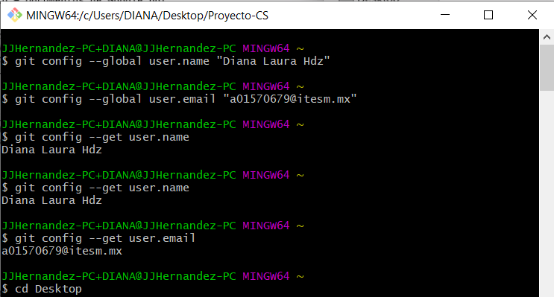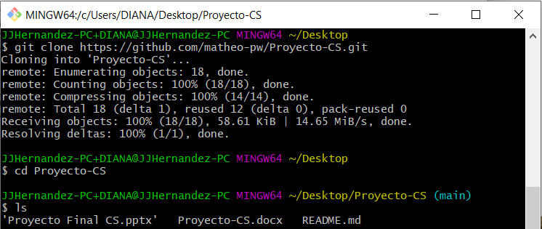  
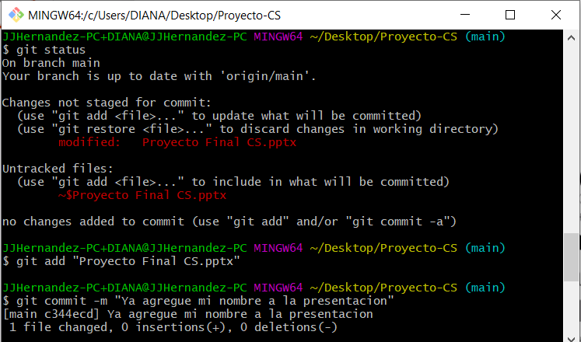

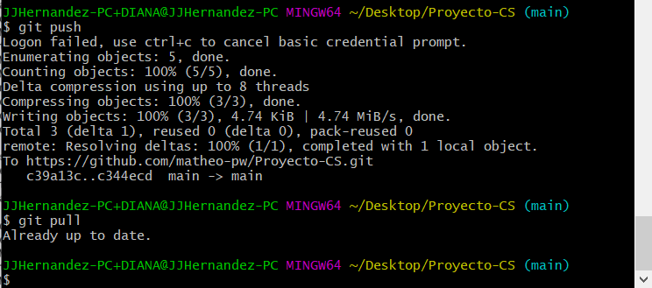

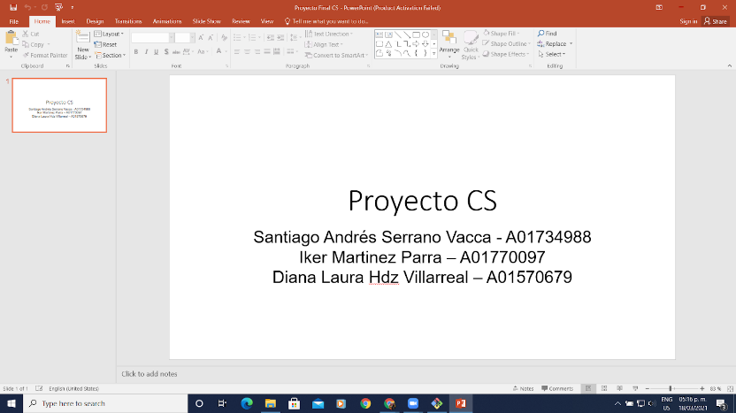

Cambio de diseño:  
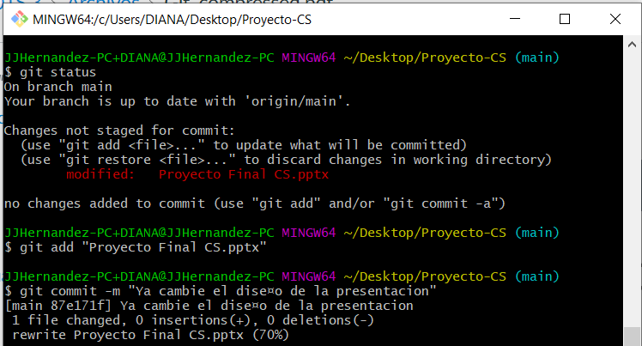  
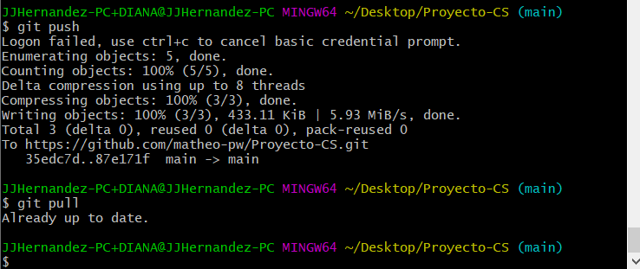

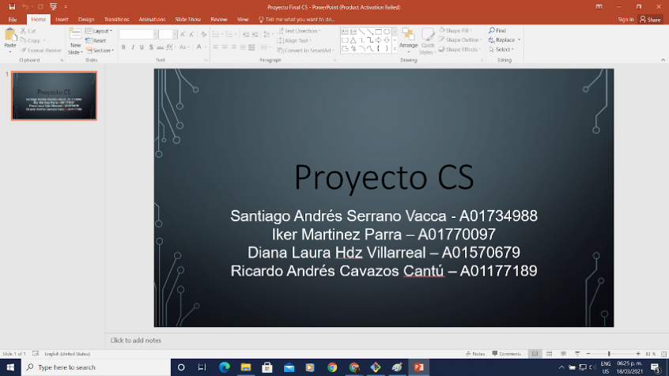

Actualización del documento de información (solo subi el documento de Proyecto-CS.docx debido a que el otro todavía no estaba terminado):  
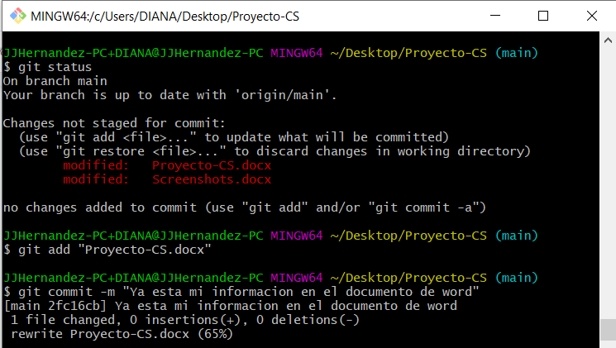  
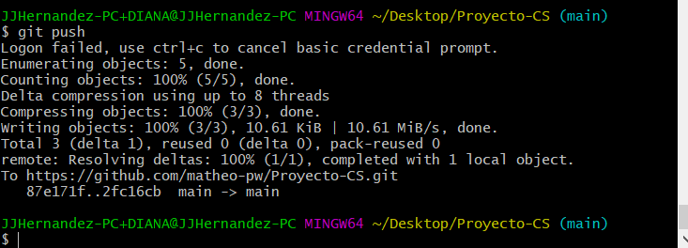  
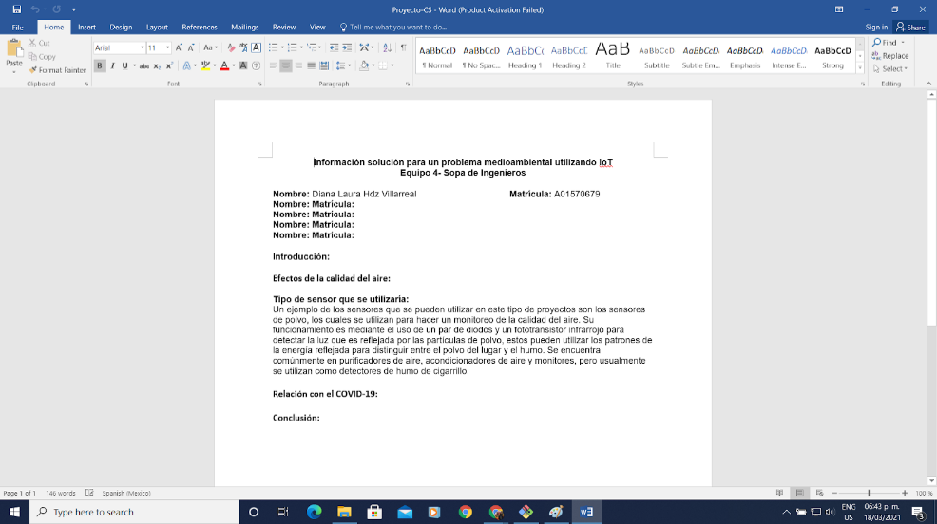

Actualización de la presentación con mi información (solo subi el documento de Proyecto Final CS.pptx debido a que el otro todavía no estaba terminado):

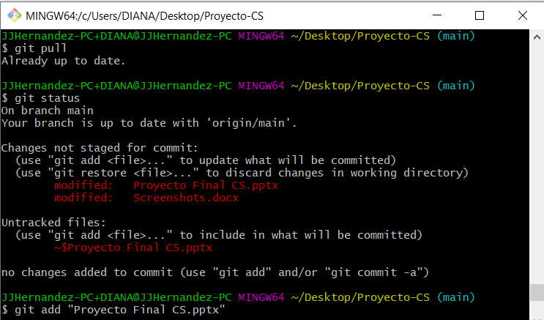  
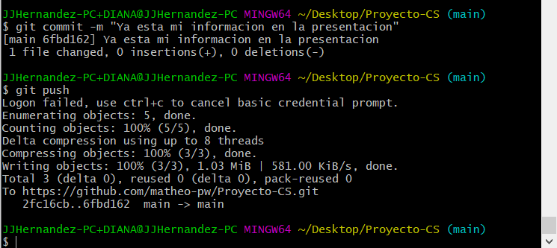

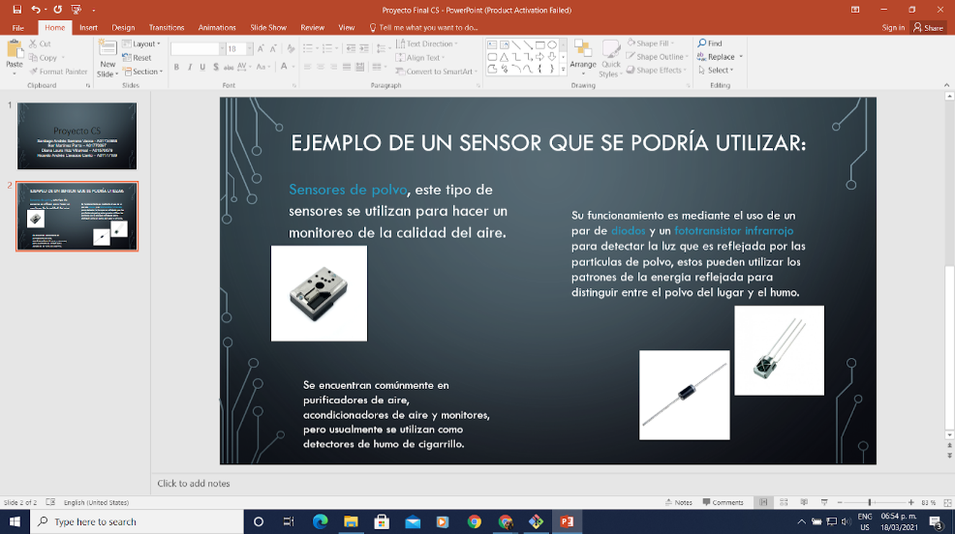

Actualización del documento de screenshots con mi información:   
No se pueden poner screenshots debido a que es el último documento a enviar, pero al descargarlo y ver que está la información es la evidencia de que fue subido correctamente, y se realiza el mismo proceso que en las partes anteriores (git status, git add, git commit y git push).

**Matheo Pinzón Woloski – A01024477**

Clonación de repositorio:

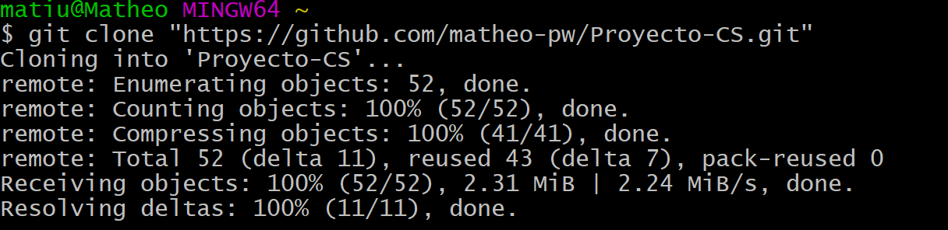

Confirmar que los archivos se clonaron correctamente:

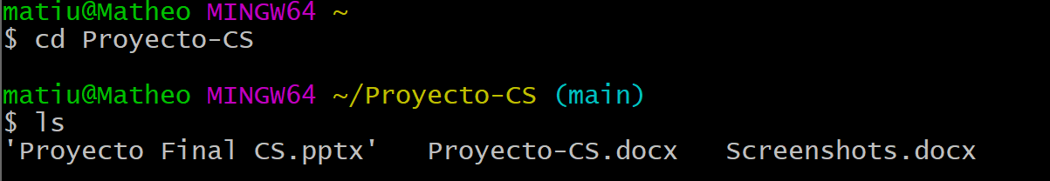

Colocar nombre en los archivos junto con la conclusión:

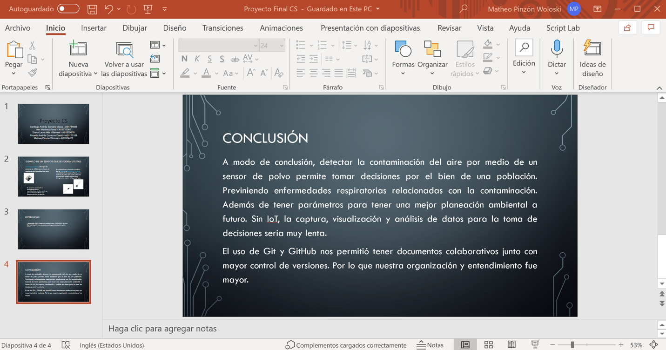

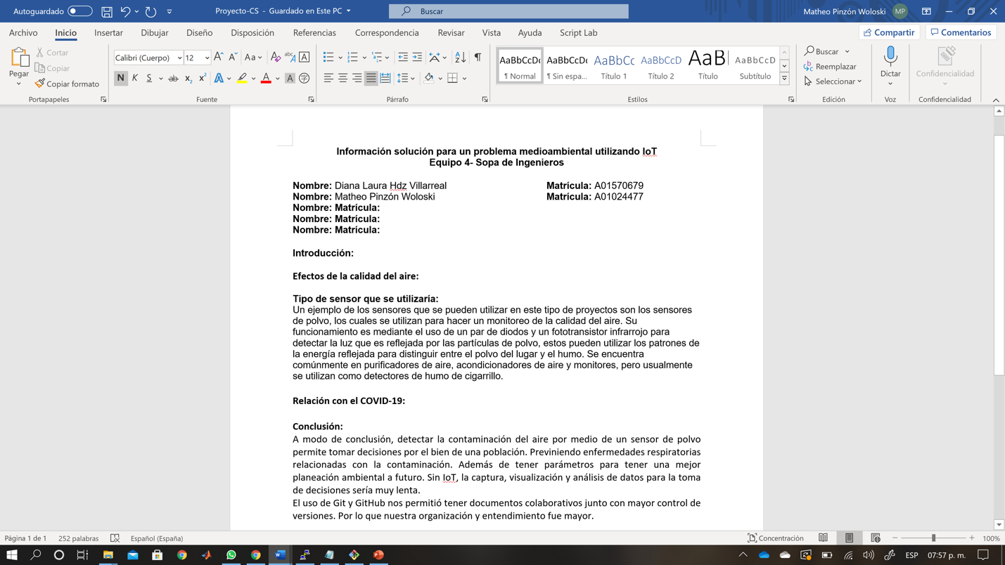

Enviar archivos a GitHub:

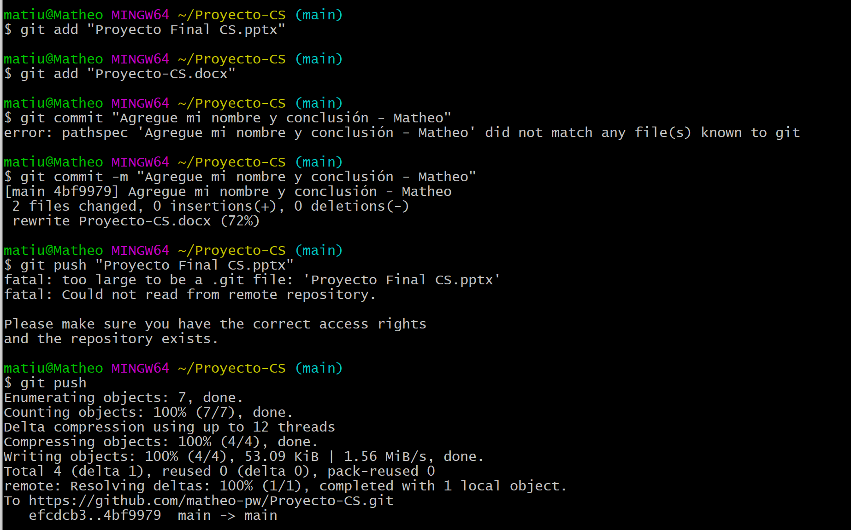

**Iker Martínez Parra – A10770097**

Primero clonie usando el repostorie creado por mi compañero

De ahí borre el doc. README ya que no lo usaríamos y cree el docx lo mande agregue al stage y le di commit y pull para cargarlo

De ahí propuse crear al igual un docx en el que pudiéramos agregar los ss de cada persona por secciones, así que cree el doc ss y al igual por el mismo proceso lo agregue a github siguiendo el mismo proceso de add commit push

Y posteriormente hice mis ediciones en el documento y la presentación y al igual que los subí a github usando los mismos pasos.

Por último agregue mis ss de la siguiente manera.

**Santiago Andrés Serrano Vacca – A01734988**

Lo primero que hice fue clonar el repositorio en mi ordenador utilizando la dirección HTTPS:

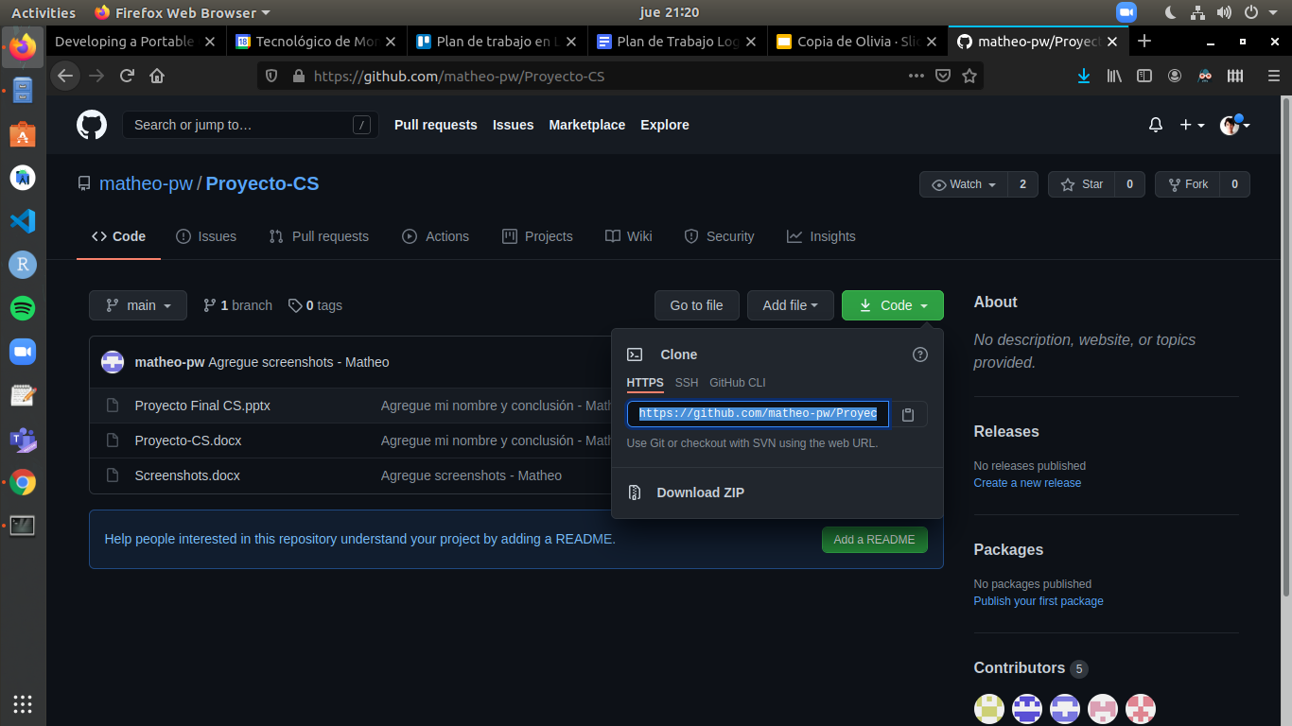

Después de haber editado mis archivos localmente, hice git pull para actualizar cualquier cambio que hubieran hecho mis compañeros. De todas formas, no hicieron ninguno en el lapso de tiempo entre el momento en que hice git clone y el momento en que hice git pull.

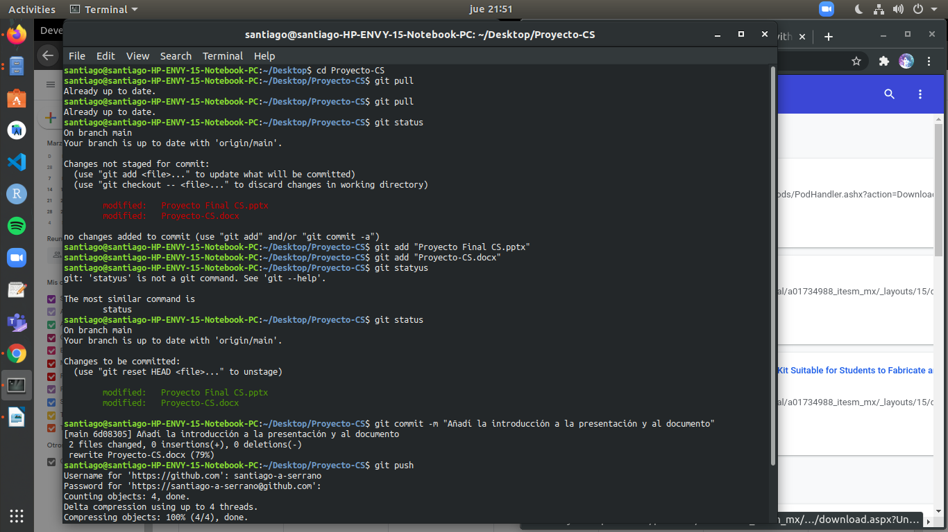

Luego hice git status para comprobar que los cambios en los dos archivos fueron detectados por git.



Después, añadí al stage los dos archivos que edité:



Finalmente, hice mi commit y “pusheé" mi repositorio local al repositorio de origen (GitHub):

